Resumen Ejecutivo

Identificación y Características
Fecha Consulta del Informe | 20/9/2025
Empresa no operativa | .
Situación de la empresa | ACTIVA
ICI | 1700323808300000
Nit | 9005726197
D-U-N-S® | 884624873
Matrícula Mercantil | 319198959-04
Razón Social | EMPRESA DE EXPLOTACION PETROLERA COLOMBIANA EMEXPETROCOL
Denominación Comercial | EMEXPETROCOL
Denominación Marca | EMPRESA DE EXPLOTACION PETROLERA COLOMBIANA EMEXPETROCOL
Siglas | EMEXPETROCOL
Dirección Actual | CALLE 13 36 24 PISO 12, BOGOTA
Sitio Web | www.emexpetrocol.com
Teléfono | 6012345000
Fax | 6012344224
Email | participacion.ciudadana@emexpetrocol.com.co
Código Forma Jurídica | SAS
Forma Jurídica | SOCIEDAD POR ACCIONES SIMPLIFICADA
Fecha Constitución | 25/08/1951
Fecha Inicio Actividad | 25/08/1951
Fecha Vigencia | 07/07/2103
Cámara Registro Inicial | C.C. BOGOTA
Cámara Registro Actual | C.C. BOGOTA
Otra Información del Registro Mercantil | LIMITACIONES DEL REPRESENTANTE LEGAL: SIN DEFINIR CUANTÍA EN EL CERTIFICADO DE CÁMARA DE COMERCIO (2024/07/15).
Capital Social | 25.040.067.066.330,00 PESO COLOMBIANO
Capital Pagado | 25.040.067.066.330,00 PESO COLOMBIANO
Empleados Fijos | 9937
Actividad CIIU | B0610 - EXTRACCION DE PETROLEO CRUDO
Código Actividad | 0610
Objeto Social | ACTIVIDADES INDUSTRIALES O COMERCIALES CORRESPONDIENTES O RELACIONADAS CON LA EXPLORACIÓN, EXPLOTACIÓN, REFINACIÓN, TRANSPORTE, ALMACENAMIENTO, DISTRIBUCIÓN Y COMERCIALIZACIÓN DE HIDROCARBUROS, SUS DERIVADOS Y PRODUCTOS.
Empresa Exportadora | No
Empresa Importadora | No
Cotiza en Bolsa | No
Establecimientos | 2
Fecha de Estado | 25/08/1951

Actividades Secundarias
* B0620 - EXTRACCION DE GAS NATURAL

Relación con otras empresas
 | Relación | Empresas
 | PROVEEDOR | AUTOMATIZACION S A, TECNOLOGIA ECOLOGICA DEL ORIENTE SOCIEDAD POR ACCIONES SIMPLIFICADA, INSTRUMENTOS Y AUTOMATISMOS S A S, INVERTRAC S A, M R INGENIEROS S A S, NEUMATICA DEL CARIBE S A, EQUIELECT S A S, TECVAL S A S, EQUIPOS Y CONTROLES INDUSTRIALES S A, OLIMPICAS SPORT LTDA, TELEMATICA SAS, CONECTAR S A S, CONFIPETROL S A S.
 | CLIENTE | GASES DE OCCIDENTE S A EMPRESA DE SERVICIOS PUBLICOS, CONQUIMICA S A S, ALCANOS DE COLOMBIA S A E S P, A Y S PINTURAS INDUSTRIALES LTDA EN LIQUIDACION, GASES DEL LLANO S A EMPRESA DE SERVICIOS PUBLICOS BIC.
 | BANCO | BANCOLOMBIA S A, BANCO DE OCCIDENTE, CITIBANK COLOMBIA S A, BANCO BILBAO VIZCAYA ARGENTARIA COLOMBIA S A, BANCO DE BOGOTA.
 | ASEGURADORA | AXA COLPATRIA SEGUROS S A, HDI SEGUROS COLOMBIA S A.

Evolución de Empleados
 | Año | Número de Empleados
 | Empleados 2023 | 20.000
 | Empleados 2024 | 9.937

Evolución del Capital Social
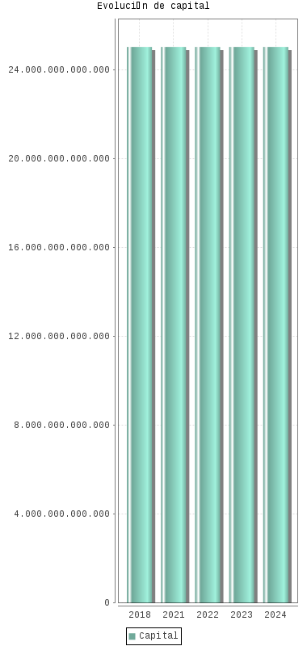
* Cifras expresadas en PESO COLOMBIANO
 | Año | Evolución del Capital
 | Capital Social 2022 (*) | $25.040.067.066.330,00
 | Capital Social 2023 (*) | $25.040.067.066.330,00
 | Capital Social 2024 (*) | $25.040.067.066.330,00
* Las cifras de capital son estimadas

Evolución de Ventas
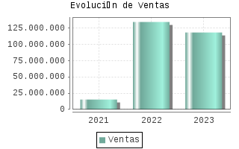
* Cifras expresadas en PESO COLOMBIANO, MILLONES
 | Año | Ventas
 | Ventas 2021 | $15.235.927,00
 | Ventas 2022 | $134.649.156,00
 | Ventas 2023 | $118.456.460,00

Evolución de Resultados
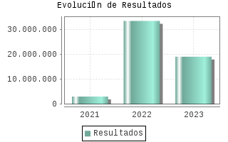
* Cifras expresadas en PESO COLOMBIANO, MILLONES
 | Año | Resultados
 | Resultados 2021 | $3.085.925,00
 | Resultados 2022 | $33.406.291,00
 | Resultados 2023 | $19.062.091,00

Establecimientos

Sucursales
Datos sucursal
 | ICI | 1700323808300001
 | Nombre | EMEXPETROCOL SUCURSAL MEDELLIN
 | Dirección | MEDELLIN ANTIOQUIA
 | Establecimientos de comercio
 |  | Tipo de Explotación: ACTIVO - EXPLOTACIÓN DIRECTA
 |  | Fecha Situación: 27/11/2014
 |  | Afectado por Incidencia Judicial (S/N): N
Datos sucursal
 | ICI | 1700323808300002
 | Nombre | EMEXPETROCOL SUCURSAL CALI
 | Dirección | CALI VALLE
 | Establecimientos de comercio
 |  | Tipo de Explotación: CERRADO
 |  | Fecha Situación: 30/10/2014
 |  | Afectado por Incidencia Judicial (S/N): S

Obligaciones de la Empresa

Obligaciones de la Empresa
 | Tipo Obligación | Periodo | Situación | Fecha Dato | Fecha Publicación | Fecha Inscripción | Fuente
 | 2025 | ACTUAL | 16/01/2025 | 16/01/2025 | 16/01/2025 | REGISTRO UNICO EMPRESARIAL
 | 2021 | CUMPLIDO | 31/03/2021 | 31/03/2021 | 31/03/2021 | C.C. DE BOGOTA
 | 2020 | CUMPLIDO | 27/03/2020 | 27/03/2020 | 27/03/2020 | C.C. DE BOGOTA

Administradores
Administradores
 | Administradores
 | Cargo | Apellidos y nombre | Identificación | Fecha efecto | Fecha modificación
 | REPRESENTANTE LEGAL | ROA BARRAGAN, RICARDO | 19451246 | 11/04/2023 | 15/07/2024
 | REPRESENTANTE LEGAL SUPLENTE | MEJIA PRADO, ALDEMAR ALFONSO | 13567978 | 31/01/2024 | 16/07/2024
 | REPRESENTANTE LEGAL SUPLENTE | PLATA PRINCE, LUIS CARLOS | 1020724584 | 31/01/2024 | 16/07/2024
 | REPRESENTANTE LEGAL SUPLENTE | RIANO ALARCON, DAVID ALFREDO | 11188688 | 29/09/2023 | 16/07/2024
 | REPRESENTANTE LEGAL SUPLENTE | LOPEZ ROCHA, ANA MILENA | 52410477 | 16/08/2023 | 16/07/2024
 | Revisores
 | Cargo | Apellidos y nombre | Identificación | Fecha efecto | Fecha modificación
 | REVISOR FISCAL | ERNST Y YOUNG, AUDIT S A S | 8600088905 | 31/05/2024 | 16/07/2024
 | REVISOR FISCAL | VARGAS SALGADO, EDWIN RENE | 79791291 | 26/04/2023 | 16/07/2024
 | REVISOR FISCAL | CASTILLO ROSADO, HERNAN MAXIMILIANO | 80198948 | 30/04/2021 | 16/07/2024
 | REVISOR FISCAL | VILLALOBOS GALINDO, JUAN CAMILO | 1121891336 | 30/04/2021 | 16/07/2024
 | REVISOR FISCAL SUPLENTE | VILLALOBOS GALINDO, JUAN CAMILO | 1121891336 | 08/10/2018 | 15/03/2022
 | Cargos funcionales
 | Cargo | Apellidos y nombre | Identificación | Fecha efecto | Fecha modificación
 | APODERADO | PINEDA DURAN, JAIME ARIOLFO | 1225118 | 20/04/2018 | 15/03/2022
 | APODERADO | SERRANO MARQUEZ, IRMA | 51864873 | 20/04/2018 | 15/03/2022
 | APODERADO | GONZALEZ REYES, GERMAN | 80408313 | 20/04/2018 | 15/03/2022
 | APODERADO | SANTOS NIETO, CARLOS ANDRES | 79627976 | 20/04/2018 | 15/03/2022

Accionistas

Socios
 | Nombre | Identificación | % | Fuente | Fecha Efecto
 | PRUEBAS PORTAL PYME OP ELECTRONICAS-0550472900111494 SA | 19101731722 | INDETERMINADO | PROPIA EMPRESA | 09/12/2021
 | ECOPETROL S A | 8999990681 | 100% | C.C. DE BOGOTA | 07/12/2021

Subsidiarias
No se registran

Publicaciones

Publicaciones Legales
 | Tipo Acto | Fecha | Referencia | Fuente | Lugar Publicación
 | VIGENCIA | 26/03/2021 | No Disponible | C.C. DE BOGOTA | C.C. BOGOTA
 | CONSTITUCIÓN | 25/08/1951 | No Disponible | C.C. DE BOGOTA | C.C. BOGOTA

Publicaciones de Prensa
04/02/2019 Publicado por: LA REPUBLICA
Tipo de Información: INFORMACION GENERAL
“Bancolombia, ECOPETROL y Davivienda fueron las empresas más mencionadas en las 212 ediciones de La Republica de 2018, sin embargo al filtrar las más destacadas de las 4.748 compañías, se encuentran también, Facebook, Amazon, Banco Bbva, Apple, Scotiabank Colpatria, Google, Grupo Éxito, Banco Itau, Isa, Rappi, Cine Colombia, Grupo Energía Bogotá, Grupo Argos, Telefónica, Postobon y Tecnoglass.“
25/01/2019 Publicado por: DINERO
Tipo de Información: INFORMACIÓN FINANCIERA
“Los buenos resultados de la petrolera ECOPETROL en materia financiera hasta el tercer trimestre del año pasado pusieron los ojos sobre la empresa gracias en parte a la dinámica de los precios, pero también a sus ajustes internos, ingresos que ya estaban en casi $50 billones, cuando en 2017 en total fueron $55 billones, el ebitda de los primeros nueves meses del año anterior llegó a $23,8 billones, superior al registrado en todo 2017 que fue de $23,1 billones.“
25/01/2019 Publicado por: DINERO
Tipo de Información: INFORMACION PROYECTOS
“ECOPETROL se enfrenta a un profundo desafío, como incorporar reservas a su portafolio, para eso tiene algunas estrategias como aumentar el recobro de los pozos actuales, pero hay dos actividades que le darían el nuevo impulso, activar el modelo de reservas no convencionales y comprar reservas en otros mercados con un foco en estados Unidos y Brasil.“
25/01/2019 Publicado por: DINERO
Tipo de Información: INFORMACION PROYECTOS
“La estrategia de ventas de activos por parte del gobierno no solo alcanzaría 8,5% de ECOPETROL, también estaría en la mira la venta de un poco más del 30% de la participación de la Nación en Colombia Telecomunicaciones, negocio que aún no ha apetito en los mercados.“
25/01/2019 Publicado por: DINERO
Tipo de Información: INFORMACION BOLSA
“Según expertos dentro de las cinco acciones no recomendadas para 2019, se encuentran, Etb, le afecta estar en un entorno tan competitivo, además la negativa al proceso de su venta limita su potencial de valorización, Conconcreto, la incertidumbre jurídica por la emergencia en Hidroituango y por la investigación en el segmento de concesiones viales mantendrán presionada la acción, Avianca, las aerolíneas presentan niveles altos de apalancamiento, pero el indicador de Avianca supera la industria y sumado el deterioro en sus niveles de liquidez, ECOPETROL, le afecta el menor precio del petróleo, tras la valorización de 2018, cuando su acción alcanzó un máximo de utilidades, Aval, no es recomendada por tener ya un precio justo y por los temas relacionados con el escándalo de Odebrecht.“
El presente informe es para uso interno y no puede ser reproducido, publicado o redistribuido, parcial ni totalmente, de forma alguna sin la autorización expresa de INFORMA COLOMBIA. Debido a la gran cantidad de fuentes de información utilizadas para la elaboración del presente informe, INFORMA COLOMBIA no garantiza la veracidad absoluta de la información, ni se hace responsable de su uso para una finalidad en concreto. La evaluación y opinión de crédito registradas en este informe son el resultado de la información disponible, por lo tanto indicamos que las mismas, así como el presente informe, no deberían ser los únicos elementos a tener en cuenta para su toma de decisiones.

